บทที่ 4

OLAP Server Architecture

4.1 Microsoft OLAP Services
ส่วนประกอบต่างๆ ของ OLAP Services Architecture แบ่งออกเป็นส่วนหลักๆได้ดังต่อไปนี้ คือ แหล่งข้อมูล ( Data Source ), การเก็บข้อมูล ( Data Storage ), OLAP Server และส่วนของ Client ดังแสดงในรูปที่ 4.1
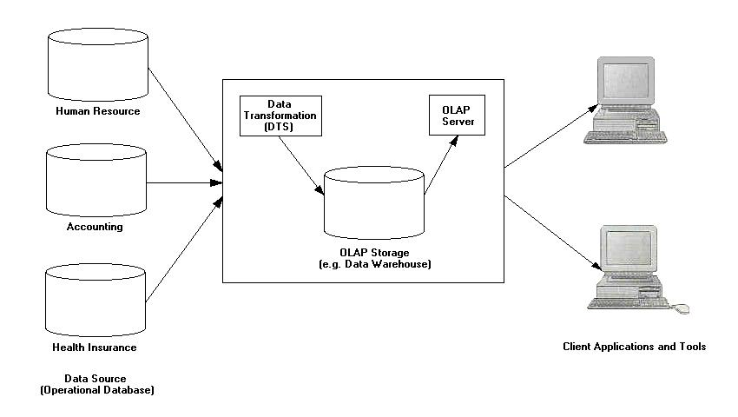

รูปที่ 4.1 ภาพรวมของ OLAP Services Architecture

เมื่อทำการมองลึกเข้าไปในรายละเอียด จะเห็นถึงส่วนประกอบในแต่ละระดับมากขึ้นไปอีก แสดงในรูปที่ 4.2
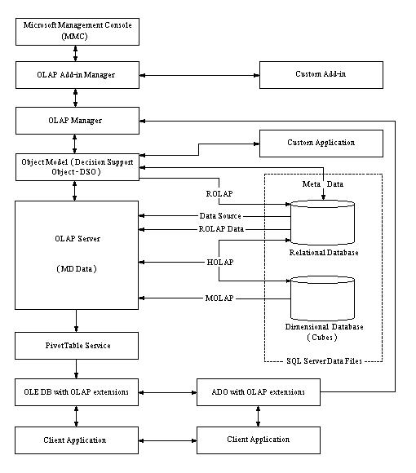

รูปที่ 4.2 ส่วนประกอบในระดับต่างๆ ของ OLAP Services

รูปภาพนี้จะแสดง OLAP Server ที่สร้างและจัดการกับมัลติไดเมนชันแนลดาต้าคิวบ์ ( Multidimensional data cube ) โดย OLAP Server จะใช้ PivotTable Service ( PivotTable Service ) ในการจัดหา OLAP data คือ เป็นตัวส่งข้อมูลกลับไปยัง Client Application ซึ่ง PivotTable Service จะทำการติดต่อผ่านทาง Multidimensional ActiveX Data Object ( ADO MD ) และ OLE DB Provider for Microsoft OLAP Services
ข้อมูลของระบบ OLAP มักจะเป็นฐานข้อมูลรีเลชันแนล ซึ่งจะถูกแปลงให้อยู่ในโครงสร้างแบบ Star Schema หรือ Snowflake Schema เพื่อใช้ในระบบดาต้าแวร์เฮาส์ของ OLAP ข้อมูลที่เก็บอยู่ในฐานข้อมูลของดาต้าแวร์เฮาส์ สามารถรวบรวมมาจากหลายๆแหล่งข้อมูลได้ เช่น ระบบฐานข้อมูลประจำวัน ( OLTP ) หรือฐานข้อมูลสะสม ซึ่งแหล่งข้อมูลเหล่านี้ต้องติดต่อผ่านทาง OLE DB หรือ ODBC ได้ , Data Transformation Services ( DTS ) ของ SQL Server เป็นส่วนที่ทำหน้าที่จัดการดาต้าแวร์เฮาส์ โดยทำการแปลงข้อมูลจากแหล่งข้อมูลอื่นๆ
OLAP Server จะใช้ข้อมูลในดาต้าแวร์เฮาส์ เพื่อทำการสร้างดาต้าคิวบ์ ( Data Cube ) โดยที่ขอบเขตและรายละเอียดของ Cube จะเรียกว่า Cube Metadata ซึ่งจะเก็บไว้ที่ Repository ได้ 3 รูปแบบ คือ
- เป็นไฟล์ฐานข้อมูลแบบมัลติไดเมนชันแนล ( Multidimensional Database Files ) จะเรียกการเก็บข้อมูลแบบนี้ว่าMultidimensional OLAP หรือ MOLAP ซึ่งจะเก็บไว้ในฐานข้อมูลแบบมัลติไดเมนชันแนล
- เป็นตารางในฐานข้อมูลแบบรีเลชันแนล จะเรียกการเก็บข้อมูลแบบนี้ว่า Relational OLAP หรือ ROLAP
- เป็นแบบผสมของไฟล์ฐานข้อมูลแบบมัลติไดเมนชันแนลและตารางแบบรีเลชันแนล ( Relational Tables ) จะเรียกการเก็บข้อมูลแบบนี้ว่า Hybrid OLAP หรือ HOLAP
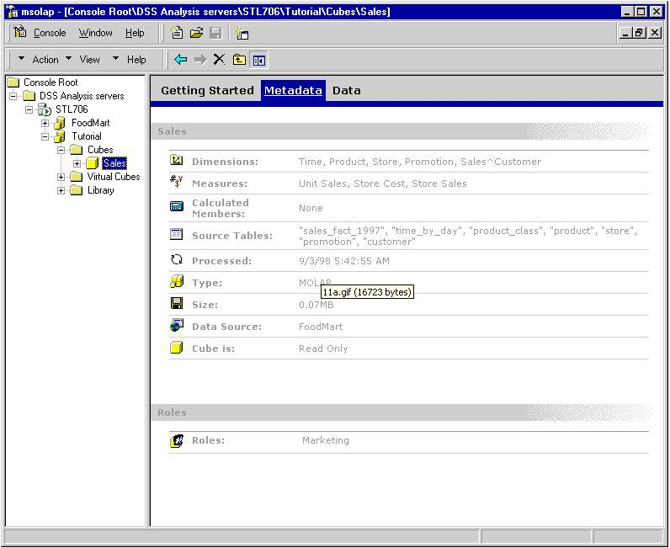
Repository : เป็นส่วนที่ใช้เก็บและใช้วัตถุ ( Objects ) ร่วมกันระหว่างซอฟท์แวร์ทูลส์ ( Software tools ) เช่น Add-ins, Services, System descriptions, Instances of system objects และ Custom reusable components ซึ่งใช้ใน SQL Server ในการเก็บข้อมูลเกี่ยวกับวัตถุที่แตกต่างกัน ซึ่งแสดงโดยใช้เซอร์วิส ( Services ) และทูลส์ (Tools) ของ SQL Server ดังแสดงได้ในรูปที่ 4.3
รูปที่ 4.3 แสดงการเก็บข้อมูลใน Repository ของดาต้าคิวบ์
หัวใจหลักของ Repository ก็คือ เอ็นจิน ( Engine ) ซึ่งเป็นกลุ่มของ COM และ OLE Automation Interface ซึ่งอินเทอร์เฟสเหล่านี้จะเป็นตัวที่เข้าใช้ Repository เพื่อยอมให้มีการอ่านและเขียนข้อมูลเข้าไปได้ ข้อมูลของ Repository จะถูกเก็บเข้าไปในฐานข้อมูลรีเลชันแนล ซึ่งใน SQL Server ก็จะเป็น MSDB
ส่วนประกอบของ Repository มีด้วยกัน 4 ส่วน คือ
- Repository Database : เป็นฐานข้อมูลรีเลชันแนล มักจะเป็น SQL Server หรือ Microsoft Access database
- Repository Engine : เป็นทูลส์ที่ใช้ COM ซึ่งคอยจัดการข้อมูลใน Repository
- Tool Information Model (TIM) : เป็นการรวมตัวกันของโมเดลวัตถุ ซึ่งระบุชนิดของข้อมูลของทูลส์ที่สนใจ
- Application Development Tools : เป็นซอฟท์แวร์ทูลส์ที่ใช้สำหรับจัดการในเรื่องการพัฒนาการประมวลผล, การขยายซอฟท์แวร์ ( Deploying ) และการดูแลซอฟท์แวร์แอพลิเคชัน
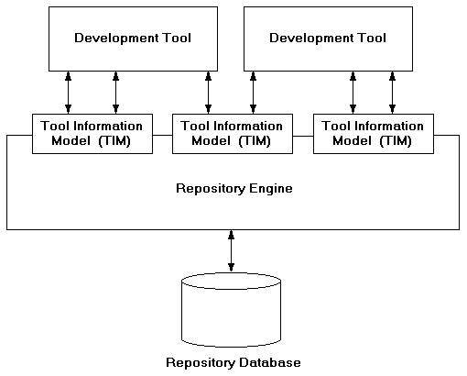

รูปที่ 4.4 แสดงโครงสร้างของ Repository

OLAP Manager Graphical User Interface ( GUI ) ใช้ในการควบคุม OLAP Manager และยังสามารถพัฒนา โปรแกรมประยุกต์ขึ้นใช้เองได้ โดยใช้ Decision Support Objects ( DSO ) เพื่อควบคุม OLAP Server ซึ่ง DSO Application จะควบคุมการสร้างและการจัดการของดาต้าคิวบ์ โดยเซิร์ฟเวอร์ ( Server ) และยังสามารถออกแบบให้จัดการกับคิวบ์เมต้าดาต้า ( Cube Metadata ) ใน Repository ได้ด้วยวิชวลเบสิก ซึ่งเป็นภาษาที่นิยมใช้ในการพัฒนา DSO Object Model เพื่อควบคุม OLAP Server โดยการติดต่อกับ OLAP Manager User Interface ดูรายละเอียดของ DSO ได้ในภาคผนวก ก

4.2 OLAP Server Architecture
OLAP Services จะจัดการกับทางเซิร์ฟเวอร์ ในการสร้างและจัดการข้อมูลของ Multidimensional OLAP และจัดการกับข้อมูลทางฝั่ง Client โดยผ่าน PivotTable Service การทำงานฝั่งเซิร์ฟเวอร์จะรวมทั้งการสร้างมัลติไดเมนชันแนลดาต้าคิวบ์ ( Multidimensional data cube ) จากฐานข้อมูลรีเลชันแนลดาต้าแวร์เฮาส์ ( relational data warehouse ) และจัดเก็บ Cube ในโครงสร้างฐานข้อมูลแบบมัลติไดเมนชันแนลหรือแบบรีเลชันแนลหรือทั้งสองแบบ ในส่วนของเมต้าดาต้าของ Cube จะเก็บไว้ใน Repository ในฐานข้อมูลแบบรีเลชันแนล
ส่วนที่ติดต่อกับผู้ใช้ จะเป็นหน้าที่ของ OLAP Manager ที่ทำงานภายใต้ Microsoft Management Console ( MMC ) และสามารถพัฒนาโปรแกรมประยุกต์เพื่อใช้ในการควบคุมเซิร์ฟเวอร์ได้เหมือนกับ OLAP Manager

สรุปส่วนประกอบที่สำคัญของ OLAP Server Architecture แสดงได้ดังรูปที่ 4.5
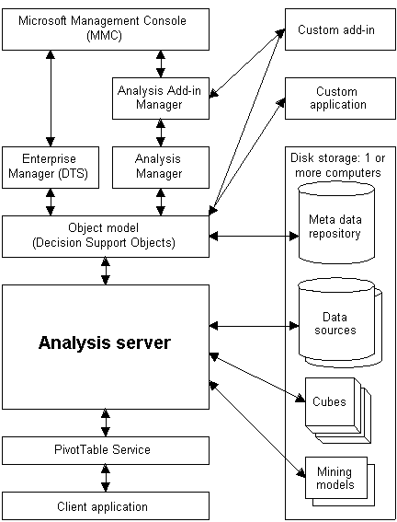

รูปที่ 4.5 OLAP Server Architecture

